**壮族织锦：缤纷锦织，壮族织艺的璀璨传承**

经纬交错，机杼声声，千丝万缕织出千年之美。

传统纹样，实用设计，带你体会壮族特色风情。

（产品展示）

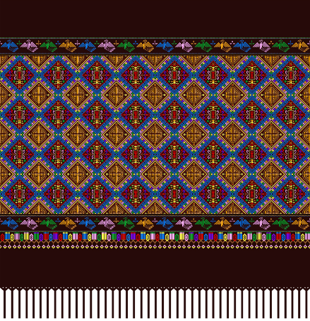万寿纹样-壮族织锦大挂壁

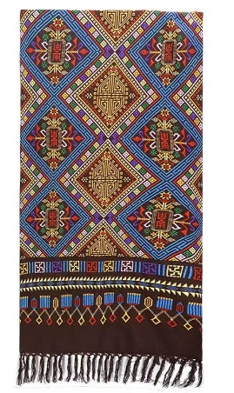万寿纹样-壮族织锦披肩

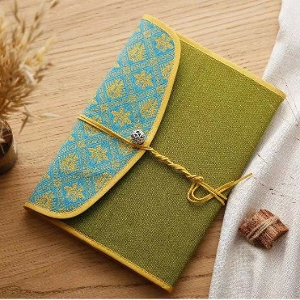文创-壮族织锦笔记本

缤纷锦织是壮族非遗技艺的璀璨传承，每一块壮族织锦都蕴藏着无尽的精神和文化内涵，每一片壮族织锦都是无与伦比的艺术珍品。

壮锦与云锦、蜀锦、宋锦并称中国**四大名锦**。壮锦壮文意为天纹之页，这种利用棉线或丝线编织而成的精美工艺品，图案生动，结构严谨，色彩斑斓，充满热烈、开朗的民族格调，体现了壮族人民对天地的崇拜和对美好生活的追求与向往。

壮锦不仅图样精美，**历史也极为悠久**，壮族先民在汉代织出的“斑布”就是其前身。据说，早在汉代，当地就已经产生了"细者宜暑，柔熟者可御寒"的"峒布"。聪明智慧的壮族人民，充分利用植物的纤维，织制出葛布，络布作为衣料。中华人民共和国成立后，考古工作者在广西罗泊湾汉墓的七号残葬坑内发掘出土了数块橘红色回纹锦残片，证实汉代广西已有织锦技艺。

壮锦技艺形成于唐宋时代，根据范成大《桂海虞衡志》和周去非《岭外代答》记载，宋代广西壮族地区的纺织技术已有很高水准。彼时又受到蜀锦工艺的影响，色彩单一的壮锦，慢慢出现了黄、红、绿等颜色，图案也随之丰富起来。壮锦在明清时期进一步发展，在明代列为贡品。（历史）

本次推出的万寿纹壮锦披肩、大挂壁，及笔记本是由**广西壮族织锦技艺的非遗传承人谭湘光老师**（名人）及其团队设计并制作而成。

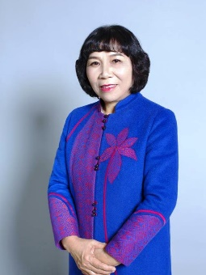第五届中国工艺美术大师，广西非物质文化遗产项目“宾阳织锦技艺”代表性传承人

谭湘光16岁与壮锦结缘，后拜师于中国工艺美术大师梁树英女士。起初，她学习壮锦技艺是为谋生，但学习一段时间后，渐渐对织锦产生了浓厚兴趣。凭借着勤奋好学、乐于吃苦的奋发精神，谭湘光很快全面地掌握了壮锦纺纱、设计图样、织锦生产一条龙工艺，并熟练地掌握生产半成品的技能。

从学徒到成长为中国工艺美术大师、广西壮族织锦技艺传承人，怀揣着对壮锦的热爱与眷恋，她一低头就坚持了50余年。曾多次应邀赴日本、泰国、马来西亚等地表演壮锦织造技艺，向世界人民展示了中国民族民间文化的无穷魅力。

在**扎根传统**的同时，谭湘光还不忘着眼时代。在多年的实践中，她通过与设计团队合作，将壮锦元素融入时装、生活用品中，开发兼具实用与艺术价值的新产品。**本次产品中的文创就是潭湘光老师的一次尝试。**

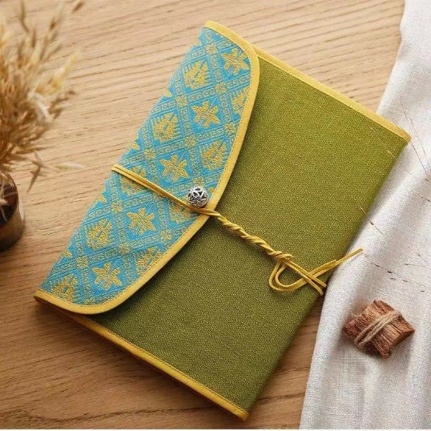

谭湘光表示，作为传统技艺，壮锦在传承过程中势必会遇到很多困难，这需要每一代人的努力，希望能引领年轻人去发挥他们的智慧在市场上不断**开发新产品**，形成创业新思路，弘扬壮锦文化。

壮锦的编织是一门枯燥而**复杂的工艺**（技艺）。壮锦共有**15道工序**：牵经线→整经→穿筘→梳纱卷经→上机→分小综纱→分大综纱/穿提花综→穿筘→打芋子装梭→织布边→挑花结本→送经开纬口→挑花（配色）→走梭→打纬。虽然它对操作者的文化素质并没有太大的要求，然而每天数万次机械的动作确实是织锦人极大考验。织锦时，艺人按着设计好的图案，用挑花尺将花纹挑出，再用一条条编花竹和大综线编排在花笼上。织造时，就按照花笼上的编花竹一条条地逐次转移，通过纵线牵引，如此往复，便把花纹织在锦面上。

一张宽50cm，长180cm，**难度一般**的传统彩色壮锦需**160个小时**左右完成，中等难度的壮锦织造时长翻倍，多种颜色所配出的绚烂壮锦耗时更长。

历经千余年发展的壮锦有自成体系的三大种类、二十多个品种和五十多种图案“万寿” 壮锦是一种广为流传的地方民族工艺织品，**本次产品图案采用万寿花纹平铺，经过艺术加工后，设计制作而成，独特图案和色彩精准融合，寓意吉祥福满，富贵安康。**（图样寓意）

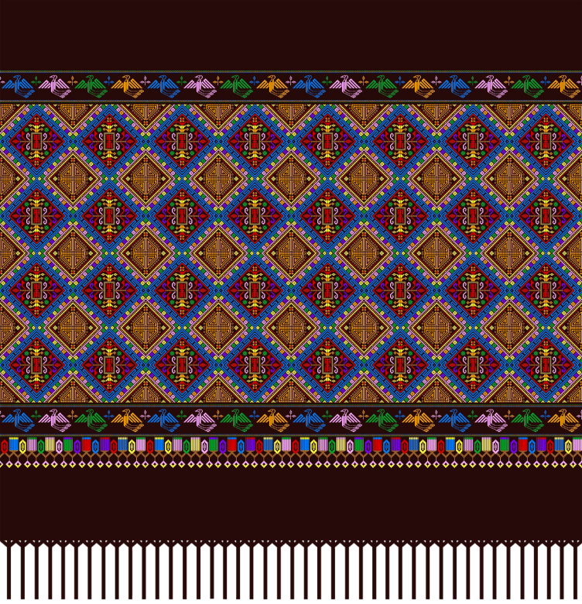万寿纹样

（购买价值）

壮族织锦，是中国传统手工艺中的瑰宝。以其独特的创作理念和精湛的工艺技巧闻名于世。这些精美的锦绣品作品体现了艺术和工艺的完美结合，**赋予空间独特的魅力和光彩。传达的优雅和精致美感无论是作为室内装饰，还是礼品赠送，都能带来无限的视觉享受和文化魅力。既可美化家居环境，提升生活质量，又能感受民族韵味。**

**非遗传承人倾情制作，做工精美，无论自用或是赠送都是不错的选择。**